**ПРАВИТЕЛЬСТВО РОССИЙСКОЙ ФЕДЕРАЦИИ**

**ФЕДЕРАЛЬНОЕ ГОСУДАРСТВЕННОЕ АВТОНОМНОЕ**

**ОБРАЗОВАТЕЛЬНОЕ УЧРЕЖДЕНИЕ ВЫСШЕГО ОБРАЗОВАНИЯ**

**НАЦИОНАЛЬНЫЙ ИССЛЕДОВАТЕЛЬСКИЙ УНИВЕРСИТЕТ**

**«ВЫСШАЯ ШКОЛА ЭКОНОМИКИ»**

Факультет компьютерных наук

Департамент программной инженерии

|  |  |
| --- | --- |
| Подп. и дата |  |
| Инв. № дубл. |  |
| Взам. инв. № |  |
| Подп. и дата |  |
| Инв. №подл |  |

СОГЛАСОВАНО

Доцент департамента программной инженерии, кандидат технических наук

Р.З. Ахметсафина

«____» __________________ 2021 г.

УТВЕРЖДАЮ

Академический руководитель образовательной программы «Программная инженерия», к.т.н., профессор ДПИ ФКН

________________ В. В. Шилов

«____» ______________ 2021 г.

**ВЕБ ПРИЛОЖЕНИЕ ДЛЯ ГЕНЕРАЦИИ**

**ЗАДАЧ ПО АЛГЕБРЕ**

**Руководство оператора**

**ЛИСТ УТВЕРЖДЕНИЯ**

**RU.17701729.05.15-01 34 01-1-ЛУ 1**

**Исполнитель**

Студент группы БПИ199

____________ / К. Пике /

«____» ______________ 2021 г.

**Москва 2021**

**УТВЕРЖДЁН**

**RU.17701729.05.15-01 34 01-1 ЛУ**

|  |  |
| --- | --- |
| Подп. и дата |  |
| Инв. № дубл. |  |
| Взам. инв. № |  |
| Подп. и дата |  |
| Инв. №подл |  |

**ВЕБ ПРИЛОЖЕНИЕ ДЛЯ ГЕНЕРАЦИИ**

**ЗАДАЧ ПО АЛГЕБРЕ**

**Пояснительная записка**

**RU.17701729.05.15-01 34 01-1**

**Листов 44**

**Москва 2021**

1 Назначение приложения. 3

1.1 Наименование приложения. 3

1.2 Функциональное назначение. 3

1.3 Краткая характеристика области применения. 3

2 Условия выполнения программы. 4

2.1 Состав технических и программных средств. 4

2.2 Требования к информационной и программной совместимости. 4

3 Выполнение программы 5

3.1 Использование приложения. 5

3.1.1 Запуск. 5

3.1.2 Интерфейс главной страницы. 5

3.2 Генерация задачи. 6

3.2.1 Генерация задачи на новую тематику. 6

3.2.2 Генерация задачи на текущую тему. 7

3.3 Добавление задачи в список задач на экспорт. 7

3.4 Отображение ответа на задачу. 8

3.5 Сброс текущего выбора задач для экспорта. 8

3.6 Экспорт текущего списка задач. 9

4 Сообщения оператору. 9

4.1 Ошибка при использовании веб сайта. 9

4.1.1 404 Not found. 9

# **Объект испытаний.**

## Наименование.

Наименование приложения«Веб приложение для генерации задач по алгебре.» / «Web application for algebra problems generation».

Краткое наименование приложения: «Algebrator».

## **Краткая характеристика области применения.**

Данное приложение предполагается использовать в качестве практики решения задач по различным темам алгебрыи/или составления вариантов контрольных работ.

# **Цель испытаний.**

## Цель проведения испытаний.

Целью проведения испытаний является проверка корректности работы программы, а так же проверка соответствия разработанной программы функциональным требованиям и требованиям к надёжности, изложенным в документе «Техническое задание».

# Требования к программе.

## Требования к функциональным характеристикам.

Данная программа должна обладать следующими функциями:

1. Быть доступна из сети интернет.
2. Быть предъявлена в виде веб приложения
3. Иметь возможность генерации задач на тему:
   1. Сложение/Вычитаие умножение матриц
   2. Поиск ранга матрицы
   3. Поиск n-ой степени матрицы
   4. Определние обратимости матрицы
   5. Нахождение собственных значений матрицы
   6. Приведение к нормальной Жордановой форме матрицы
   7. QR разложение матрицы
   8. Нахождение ортогонального преобразования в диагональную матрицу
   9. Сингулярное разложение матрицы
   10. Нахождение угла и оси ортогонального оператора
   11. Нахождение размерности ядра и отображения матрицы перехода
4. Иметь возможность выбрать тему задачи для генерации
5. Иметь возможность получить новую задачу по выбранной теме
6. Иметь возможность отобразить ответ на задачу
7. Иметь возможность добавить задачу в список на экспорт
8. Иметь возможность очистить список задач на экспорта
9. Иметь возможность скачать файл, содержащий задачи и ответы в форматах .pdf и .tex

## Требования к надежности.

## Краткая характеристика области применения.

# **Условия выполнения программы.**

## Состав технических и программных средств.

* Процессор с частотой не ниже 1ГГц.
* Минимум 512 Мб Системной памяти.
* Жесткий диск с достаточным колчеством места для установления веб браузера.
* Монитор
* Мышь или тач пад

## **Требования к информационной и программной совместимости.**

* Операционная система семейства Windows (Windows 7, Windows 8, Windows 8.1, Windows 10 или более поздней версии), семейства OS X (Mavericks 10.9 или более поздней версии) или семейства Linux (64-bit Ubuntu 14.04+, Debian 8+, openSUSE 13.1+ или Fedora Linux 21+).
* Веб-браузер с поддержкой JavaScript, HTML5, CSS3.

# Выполнение программы

## Использование приложения.

### Запуск.

Чтобы начать использование приложения необходимо ввести в адресную строку

браузера адрес ресурса, на котором размещено приложение.

### Интерфейс главной страницы.

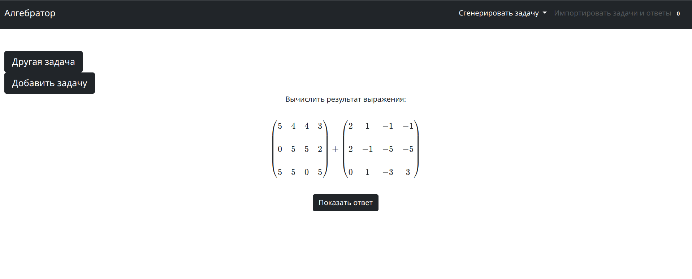Рисунок 1. Интерфейс главной страницы приложения.

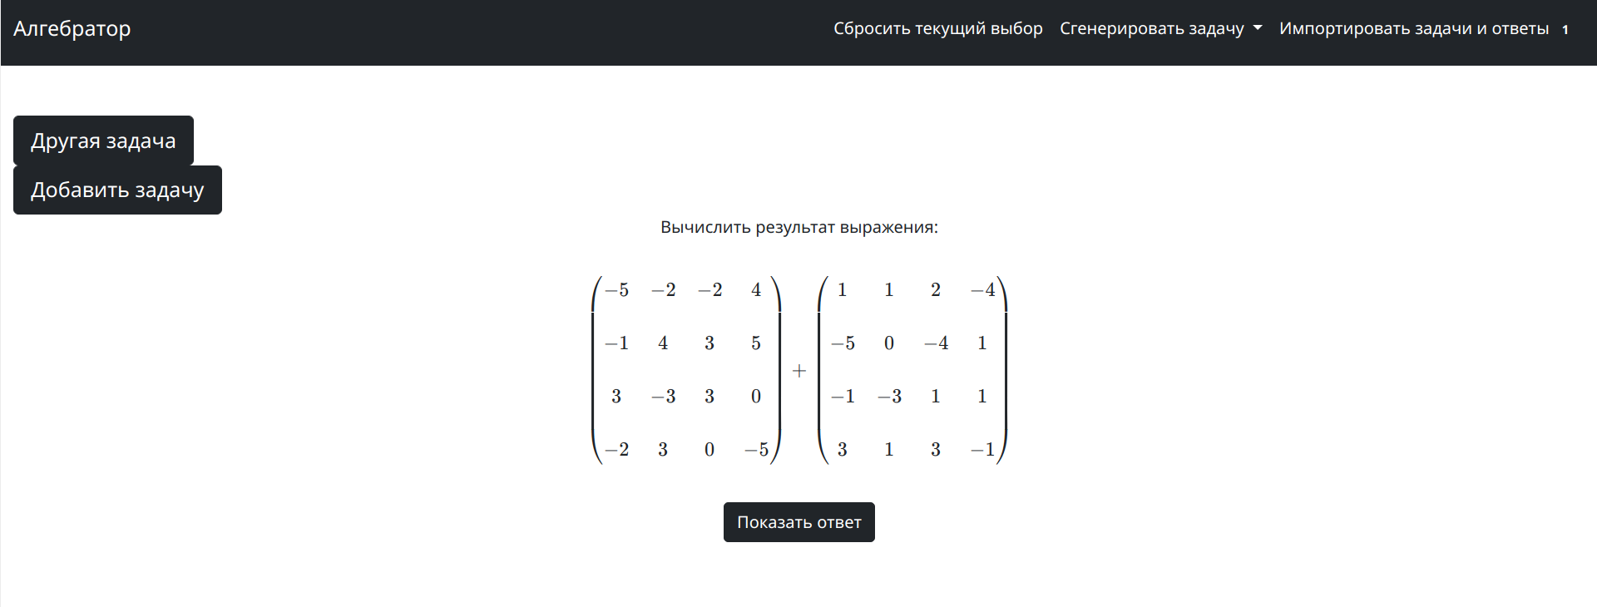Рисунок 2. Интерфейс главной страницы, с не пустым списком задач на экспорт.

При переходе на главную страницу, пользователь сразу же перенаправлен на страницу со сгенерированной задачей на тему «Сложение/Вычитание умножение матриц».

Основной раздел с задачами содержит элементы указанные на рис. 1, то есть:

1. Навигационная модель, содержащая:
   1. Выпадающее меню «Сгенерировать задачу»
   2. Кнопку для загрузки файла «Экспортировать задачи и ответы»
   3. Счетчик задач в списке задач для скачивания
   4. При доавблении задачи в список так же отображается кнопка сброса текущих задач «Сбросить текущий выбор».
2. Кнопка выбора новой задачи по текущей тематике «Другая задача»
3. Кнопка доабвления текущей задачи в список задач на экспорт «Добавить задачу»
4. Кнопка для отображения ответа «Показать ответ»
5. Отображение текущей задачи в формате Latex

## Генерация задачи.

### Генерация задачи на новую тематику.

Для генерации новой задачи, пользователю нужно нажать на кнопку выпадающего списка «Сгенерировать задачу».

Далее выпадающий список отобразит следующие опции выбора:

* Сложение/Вычитание/Умножение матриц
* Поиск ранга матриц
* Поиск n-ой степени матрицы
* Найти собственные числа
* Привести к форме Жордана
* Найти QR разложение матрицы
* Найти диагональную матрицу и ортогональное преобразование
* Провести сингулярное разложение над матрицей
* Найти угол и ось вращения ортогонального оператора
* Найти размерность ядра и отображения матрицы перехода

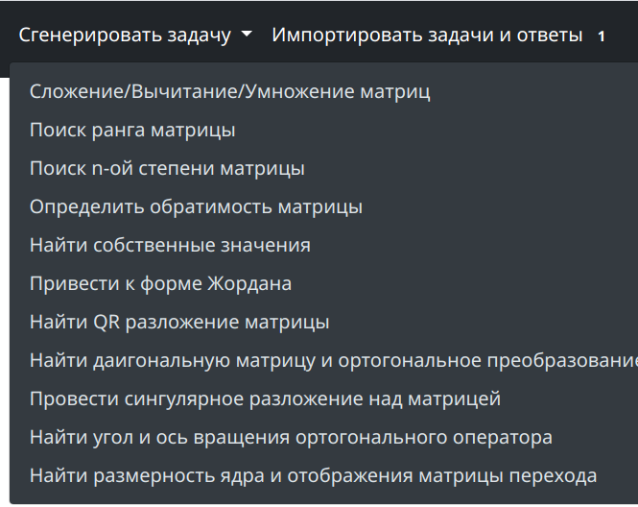Рисунок 3. Опции выпадающего меню генерации задач.

Нажав на одну из доступных опций, страница обновится и в поле, отображающем задачу появится новая задача на выбранную тематику.

### Генерация задачи на текущую тему.

Чтобы получить новую задачу по текущей тематике, пользователю нужно нажать на кнопку основной страницы «Другая задача» или же самостоятельно обновить страницу.

## Добавление задачи в список задач на экспорт.

Чтобы добавить задачу в список задач на экспорт, пользователю нужно нажать на кнопку «Добавить задачу» на основной странице. При добавлении новой задачи, счётчик задач на экспорт в навигационной модели увеличится на 1.

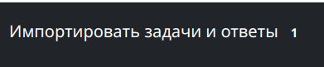

Рисунок 4. Счётчик задач на экспорт.

## Отображение ответа на задачу.

Для отображения ответа на текущую задачу, пользователю нужно нажать на кнопку «Показать ответ» на главной странице.

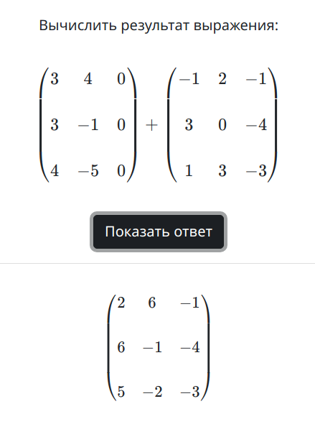

Рисунок 5. Отображение ответа на задачу.

## Сброс текущего выбора задач для экспорта.

Для сброса текущего выбора задач для экспорта, пользователю нужно нажать на кнопку «Сбросить текущий выбор» в модели навигации главной страницы, предварительно добавив хотя бы одну задачу в список.

Страница обновится, кнопка «Сбросить текущий выбор» исчезнет с модели навигации, счётчик задач на экспорт обнулится, новая задача по текущей теме будет отображена в поле отображения задач.

## Экспорт текущего списка задач.

Для экспорта текущего списка задач, пользователь должен нажать на кнопку «Импортировать задачи и ответы» в модели навигации, предварительно добавив хотя бы одну задачу.

После нажатия на кнопку, будет скачан файл формата .zip с задачами и ответами.

Кнопка «Сбросить текущий выбор» будет убрана с модель навигации, счётчик задача обнулится, кнопка «Экспортировать задачи и ответы» станет недействительна.

В области отображения задачи, будет отображаться новая задача по текущей тематике.

# Сообщения оператору.

## Ошибка при использовании веб сайта.

### 404 Not found.

Данная ошибка возникает, если пользователь пытается получить доступ к ресурсу,

который не существует.

ЛИСТ РЕГИСТРАЦИИ ИЗМЕНЕНИЙ

|  |  |  |  |  |  |  |  |  |  |
| --- | --- | --- | --- | --- | --- | --- | --- | --- | --- |
| Изм. | Номера листов (страниц) | | | | Всего листов (страниц) в документе | № документа | Входящий № сопроводительного документа и дата | Подпись | Дата |
| изменённых | заменённых | новых | аннулированных |
|  |  |  |  |  |  |  |  |  |  |
|  |  |  |  |  |  |  |  |  |  |
|  |  |  |  |  |  |  |  |  |  |
|  |  |  |  |  |  |  |  |  |  |
|  |  |  |  |  |  |  |  |  |  |
|  |  |  |  |  |  |  |  |  |  |
|  |  |  |  |  |  |  |  |  |  |
|  |  |  |  |  |  |  |  |  |  |
|  |  |  |  |  |  |  |  |  |  |
|  |  |  |  |  |  |  |  |  |  |
|  |  |  |  |  |  |  |  |  |  |
|  |  |  |  |  |  |  |  |  |  |
|  |  |  |  |  |  |  |  |  |  |
|  |  |  |  |  |  |  |  |  |  |
|  |  |  |  |  |  |  |  |  |  |
|  |  |  |  |  |  |  |  |  |  |
|  |  |  |  |  |  |  |  |  |  |
|  |  |  |  |  |  |  |  |  |  |
|  |  |  |  |  |  |  |  |  |  |
|  |  |  |  |  |  |  |  |  |  |
|  |  |  |  |  |  |  |  |  |  |
|  |  |  |  |  |  |  |  |  |  |
|  |  |  |  |  |  |  |  |  |  |